СТОИМОСТЬ УСЛУГ
БАССЕЙН ПЛАВАТЕЛЬНЫЙ
25-ТИ МЕТРОВЫЙ
(25х16м)
Возраст от 7 лет и старше
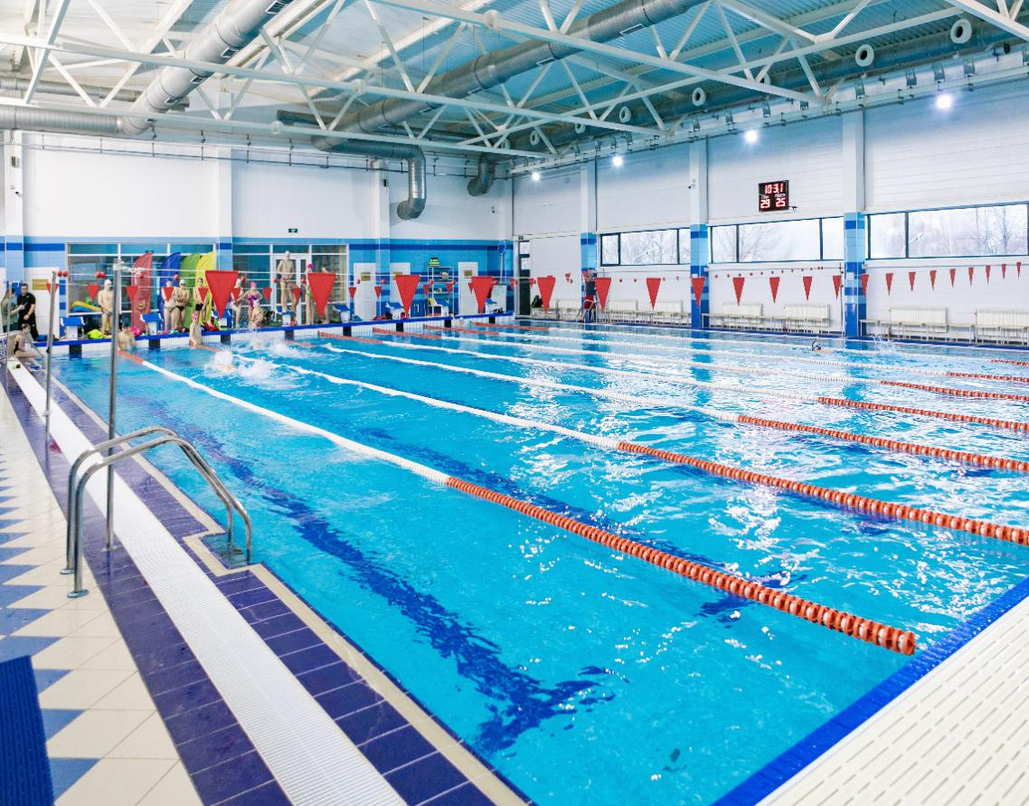
посещение будние дни
с 07:00 до 16:00 (45 мин.)
Стоимость разового посещения - 400 руб.;
Стоимость абонемента:
- на 4 занятия (в течение месяца) - 1 500 руб.;
- на 8 занятий (в течение месяца) - 3 000 руб.;
- на 12 занятий (в течение месяца) - 4 200 руб.;
- безлимитный (в течение месяца) - 10 000 руб.;
- Индивидуальное занятие со своим тренером (ребёнок с 7 до 18 лет + тренер) - 1 500 руб.; (взрослый с 18 лет + тренер) - 1 700 руб.;

посещение будние дни
с 16:00 до 22:00 (45 мин.)
Стоимость разового посещения - 500 руб.;
Стоимость абонемента:
- на 4 занятия (в течение месяца) - 1 900 руб.;
- на 8 занятий (в течение месяца) - 3 800 руб.;
- на 12 занятий (в течение месяца) - 5 400 руб.;
- безлимитный (в течение месяца) - 10 000 руб..

- Индивидуальное занятие со своим тренером (ребёнок с 7 до 18 лет + тренер) - 1 500 руб.;
(взрослый с 18 лет + тренер) - 1 700 руб.;

посещение выходные и праздничные дни
с 07:00 до 22:00 (45 мин.)
Стоимость разового посещения - 500 руб..
Стоимость абонемента:
- на 4 занятия (в течение месяца) - 1 900 руб.;
- на 8 занятий (в течение месяца) - 3 800 руб.;
- на 12 занятий (в течение месяца) – 5 400 руб.;
- безлимитный (в течение месяца) – 10 000 руб..

- Индивидуальное занятие со своим тренером (ребёнок с 7 до 18 лет + тренер) - 1 500 руб.;
(взрослый с 18 лет + тренер) - 1 700 руб.

занятия для организованных групп
(не более 8 чел. на дорожке)

Будни с 07:00 до 16:00 (45 мин.)
Стоимость 1-ой плавательной дорожки – 3 200 руб.

Будни с 16:00 до 22:00 (45 мин.)
Стоимость 1-ой плавательной дорожки – 3 500 руб.
В выходные и праздничные дни
с 07:00 до 22:00 (45 мин.)
Стоимость 1-ой плавательной дорожки – 3 200 руб.

БАССЕЙН ПЛАВАТЕЛЬНЫЙ
10-ТИ МЕТРОВЫЙ
(10х6м)
Возраст 4 -7 лет
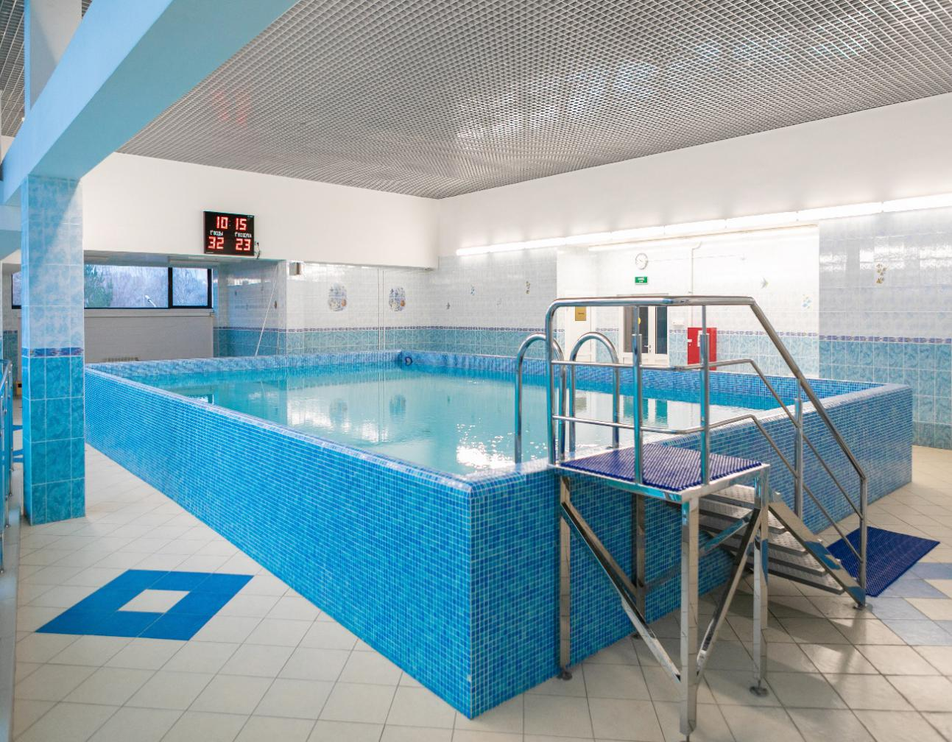

занятия для организованных групп
(не более 12 детей)

с 07:00 до 22:00 (45 мин.)
Стоимость 1-го занятия – 2 900 руб.

Индивидуальное занятие со своим тренером
(ребёнок с 4 до 7лет + тренер) - 1 500 руб.;

ТРЕНАЖЁРНЫЙ ЗАЛ
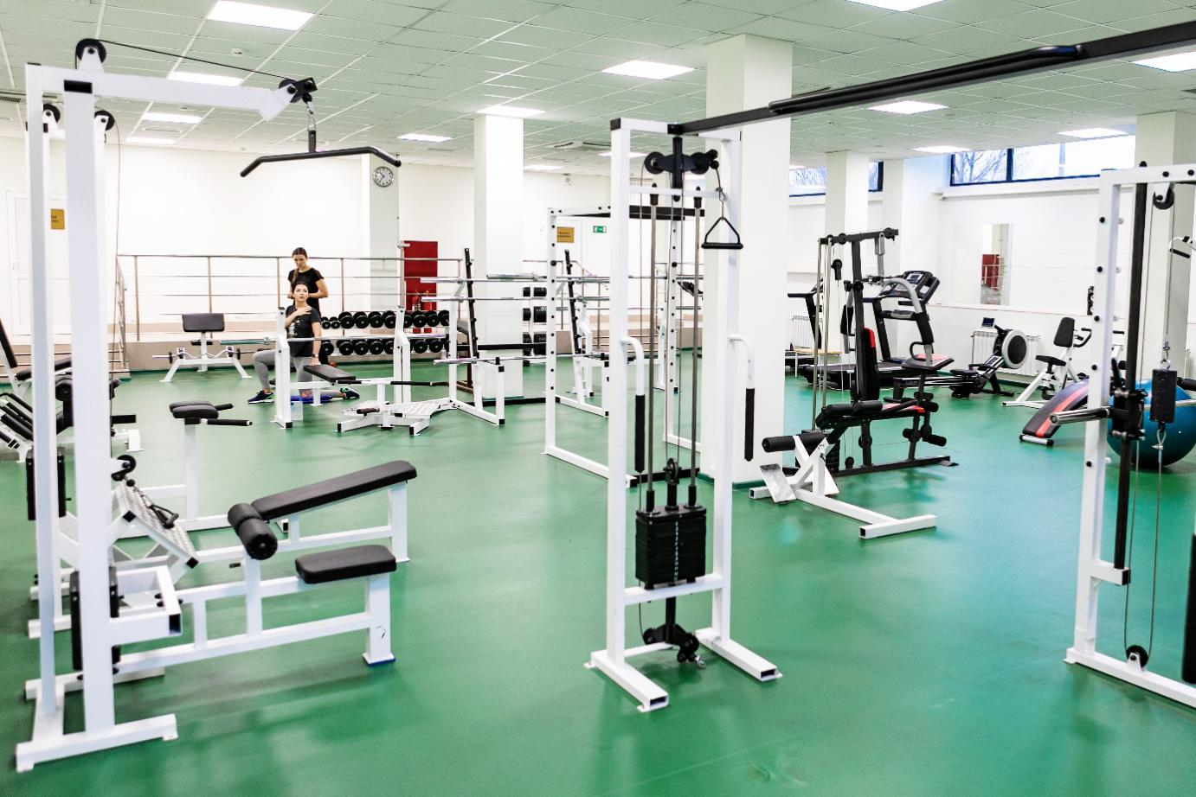
Режим работы
с 07:00 до 22:00

Разовое посещение(60мин.) - 350 руб.
Стоимость абонемента:
- на 8 занятий (в течение месяца) - 2 600 руб.;
- на 12 занятий (в течение месяца) - 3 600 руб.;
- на 36 занятий (в течение 3-х месяцев) - 9 000 руб..

Занятия для организованных групп
Стоимость посещения(60мин.) - 2 500 руб..
Занятия для организованных групп(1/3 часть зала)
Стоимость посещения(60мин.) - 1 800 руб..

Занятие в группе ОФП с тренером
Возраст от 7 лет и старше
Разовое посещение - 500 руб..
Стоимость абонемента:
- на 4 занятия (в течение месяца) - 1 900 руб.;
- на 8 занятий (в течение месяца) - 3 800 руб.;
- на 12 занятий (в течение месяца) - 5 400 руб..
Персональное занятие с тренером - 1 200 руб..
Сплит-занятие(для двоих) с тренером - 1 800 руб..
ЗАЛ ПОДГОТОВИТЕЛЬНЫХ ЗАНЯТИЙ
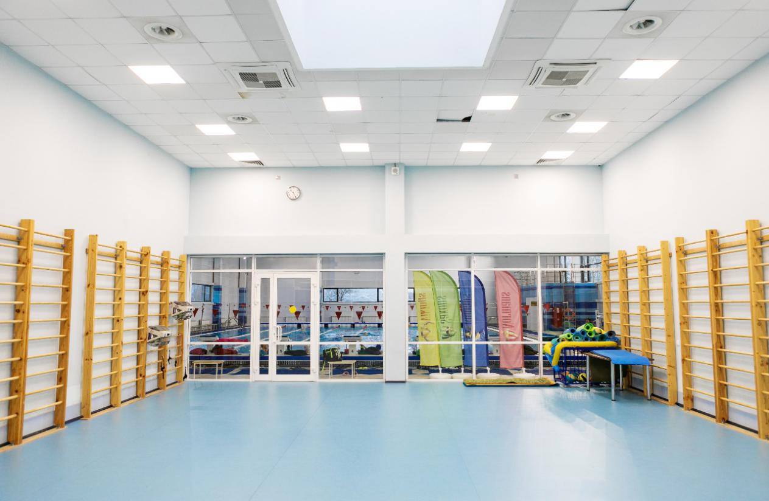

Режим работы
с 07:00 до 22:00
Разовое посещение (60мин.) - 350 руб.
занятия для организованных групп
Стоимость (60 мин.) – 2 000 руб.

Занятие в группе ОФП с тренером
Возраст от 7 лет и старше

Разовое посещение - 500 руб..
Стоимость абонемента:
- на 4 занятия (в течение месяца) - 1 900 руб.;
- на 8 занятий (в течение месяца) - 3 800 руб.;
- на 12 занятий (в течение месяца) - 5 400 руб..
Персональное занятие с тренером - 1 200 руб..
Сплит-занятие(для двоих) с тренером - 1 800 руб..

